ПРОЕКТ

УЛЬЯНОВСКАЯ ГОРОДСКАЯ ДУМА
РЕШЕНИЕ

О внесении изменений в решение Ульяновской Городской Думы от 27.02.2019 № 10 «Об утверждении Положения об особо охраняемой природной территории местного значения «ПКО «Прибрежный»

В соответствии с Федеральным законом от 10.01.2002 № 7-ФЗ «Об охране окружающей среды», Федеральным законом от 14.03.1995 № 33-ФЗ «Об особо охраняемых природных территориях», Федеральным закономот 06.10.2003№ 131-ФЗ «Об общих принципах организации местного самоуправления в Российской Федерации», решением Ульяновской Городской Думы от 25.12.2002 № 222 «Об утверждении Положения«О территориальной охране природы г.Ульяновска»,руководствуясь Уставом муниципального образования «город Ульяновск», Ульяновская Городская Дума
РЕШИЛА:
1. Внести в Положение об особо охраняемой природной территории местного значения «ПКО «Прибрежный», утверждённое решением Ульяновской Городской Думы от 27.02.2019 № 10, следующие изменения:
1) абзац второй пункта 1.3 раздела 1 изложить в следующей редакции:
«Общая площадь земельного участка ООПТ МЗ «ПКО «Прибрежный» составляет 46,82 га, из них: зона покоя составляет 24,02 га, рекреационная зона составляет 22,8 га.»;
2) в пункте 2.1 раздела 2:
слова «Законом Ульяновской области от 09.07.2007 № 96-ЗО «О правовом регулировании отдельных вопросов в сфере организации, охраны и использования особо охраняемых природных территорий регионального значения в Ульяновской области и об установлении категорий особо охраняемых природных территорий местного значения» заменить словами «Законом Ульяновской области от 02.11.2020 № 127-ЗО «Об особо охраняемых природных территориях регионального значения Ульяновской области и об установлении категорий особо охраняемых природных территорий местного значения в Ульяновской области»;
слова «Правилами землепользования и застройки муниципального образования «город Ульяновск», утверждёнными решением Ульяновской Городской Думы от 13.10.2004 № 90» заменить словами «Правилами землепользования и застройки муниципального образования «город Ульяновск», утверждёнными постановлением администрации города Ульяновска от 10.08.2021 № 1166»;
3) в разделе 5:
в подпункте 9 пункта 5.1 слова «дачного хозяйства» исключить;
в подпункте 3 пункта 5.2 слова «СанПиН 42-128-4690-88» заменить словами «СанПиН 2.1.3684-21»;
в подпункте 9 пункта 5.4 слова «дачного хозяйства» исключить;
4) приложение 1 к Положению об особо охраняемой природной территории местного значения «ПКО «Прибрежный» изложить в следующей редакции:
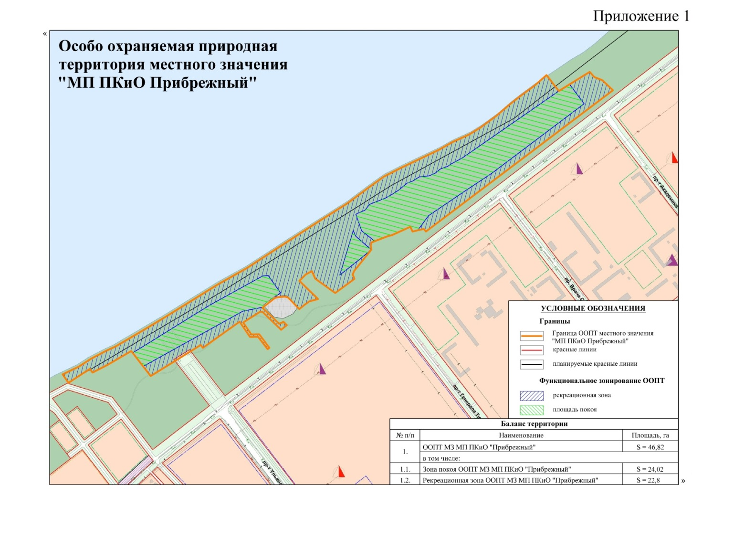

5) приложение 2 к Положению об особо охраняемой природной территории местного значения «ПКО «Прибрежный» изложить в следующей редакции:
« Приложение 2

КООРДИНАТЫ
характерных (поворотных) точек зоны покоя
особо охраняемой природной территории местного значения
«ПКО «Прибрежный»
(Система координат МСК-73)
Обозначение характерной (поворотной) точки границ | Х, м | Y, м
1 | 2 | 3
1 | 514586,53 | 2267959,35
2 | 514617,11 | 2268026,17
3 | 514648,57 | 2268076,41
4 | 514679,15 | 2268137,60
5 | 514696,87 | 2268177,38
6 | 514748,73 | 2268270,10
7 | 514813,69 | 2268383,07
8 | 514894,23 | 2268517,99
9 | 514942,74 | 2268599,12
10 | 515006,04 | 2268717,03
11 | 515116,06 | 2268892,69
12 | 515189,63 | 2269010,72
13 | 515263,92 | 2269133,26
14 | 515324,04 | 2269216,75
15 | 515370,59 | 2269283,98
16 | 515403,21 | 2269351,00
17 | 515475,48 | 2269509,36
18 | 515506,08 | 2269566,04
19 | 515535,75 | 2269634,44
20 | 515563,63 | 2269680,97
21 | 515609,45 | 2269746,01
22 | 515652,61 | 2269797,88
23 | 515688,50 | 2269845,22
24 | 515731,46 | 2269905,83
25 | 515772,45 | 2269954,06
26 | 515733,22 | 2269983,65
27 | 515707,06 | 2270003,38
28 | 515733,27 | 2270047,57
29 | 515782,58 | 2270130,72
30 | 515761,25 | 2270148,99
31 | 515748,00 | 2270181,00
32 | 515705,87 | 2270224,16
33 | 515143,15 | 2269451,19
34 | 515153,98 | 2269443,05
35 | 515148,66 | 2269417,94
36 | 515144,08 | 2269396,38
1 | 2 | 3
37 | 515163,91 | 2269387,84
38 | 515129,98 | 2269309,95
39 | 515127,61 | 2269296,71
40 | 515107,56 | 2269241,97
41 | 515102,37 | 2269227,73
42 | 515091,62 | 2269225,54
43 | 515072,75 | 2269227,22
44 | 515068,48 | 2269221,67
45 | 515067,26 | 2269222,61
46 | 514987,41 | 2269155,45
47 | 514973,77 | 2269149,56
48 | 514955,42 | 2269156,12
49 | 514899,08 | 2269076,99
50 | 514958,69 | 2268996,60
51 | 514989,80 | 2268983,56
52 | 514977,74 | 2268959,24
53 | 514951,01 | 2268931,56
54 | 514875,88 | 2269006,66
55 | 514872,37 | 2268993,93
56 | 514866,94 | 2268971,30
57 | 514854,33 | 2268952,24
58 | 514835,90 | 2268929,10
59 | 514883,70 | 2268884,88
60 | 514887,73 | 2268873,22
61 | 514886,55 | 2268843,23
62 | 514883,53 | 2268830,83
63 | 514844,08 | 2268779,21
64 | 514777,26 | 2268846,39
65 | 514785,43 | 2268864,17
66 | 514771,09 | 2268877,32
67 | 514753,19 | 2268853,62
68 | 514827,23 | 2268778,96
69 | 514827,76 | 2268768,89
70 | 514785,28 | 2268699,25
71 | 514736,00 | 2268731,67
72 | 514736,00 | 2268764,62
73 | 514680,18 | 2268804,71
74 | 514674,76 | 2268797,17
75 | 514726,00 | 2268758,99
76 | 514726,00 | 2268726,22
77 | 514789,00 | 2268685,00
78 | 514685,00 | 2268532,99
79 | 514696,87 | 2268524,83
80 | 514672,42 | 2268483,95
81 | 514573,36 | 2268318,43
82 | 514613,48 | 2268288,44
83 | 514669,69 | 2268246,44
84 | 514677,01 | 2268240,97
85 | 514622,55 | 2268143,18
86 | 514592,06 | 2268081,53
87 | 514607,27 | 2268070,67
1 | 2 | 3
88 | 514551,94 | 2267982,65
89 | 514571,66 | 2267969,36

2. Настоящее решение вступает в силу на следующий день после дня его официального опубликования.

Председатель Ульяновской
Городской Думы И.В.Ножечкин

